Международный Интернет-конкурс
«Страница семейной славы - 2014»

«Излучая свет и тепло».

Работу выполнила:

Студентка I курса Набережночелнинского

государственного педагогического

института (НГПИ), Республики Татарстан
Сибгатова Адиля Рафыйковна,
дом. адрес: 423040, Республика Татарстан,
г.Нурлат, ул.Жемчужная,д.10А,
тел.8(84345)2-45-27, 89274199226
Руководитель: Сибгатова Дания Насыховна,
учитель истории и обществознания
МАОУ «Нурлатская гимназия»

Нурлат-2014
Я порою себя ощущаю связной…

Дети войны… Несмотря на свой юный возраст, я давно уже связана тонкой нитью с поколением этих удивительных людей - поколением моих дедушек и бабушек, в первую очередь, благодаря своей маме - Сибгатовой Дании Насыховне - учительнице истории и обществознания нашей гимназии, которая в своей работе уделяет очень много внимания и сил теме войны. Мама - главный мой Наставник и Учитель. Она проводит множество мероприятий, ведет кружок, собирает материалы для музея, участвует с ребятами во множестве различных конкурсов и проектов. И я с удовольствием принимаю участие практически во всем. И если раньше я делала что-то из любопытства, из желания помочь маме (чего греха таить, нередко по просьбе и настоянию мамы), сегодня я делаю это осознанно, это стало частью моей жизни. Первоначально мама нередко обращала мое внимание и внимание моих братьев (а их у меня трое) на наиболее интересные и, как она говорит, «значимые» материалы, теперь я уже и сама нередко делюсь с ней своими открытиями.
Года четыре назад, когда мы готовились к очередной встрече, посвященной Дню Победы, я прочла стихи Ф.Васильева, в котором меня просто поразили такие строки:
«Мне на веку запомнилось немало,
И только детства вспомнить не могу:
Его война, как стебелек, сломала
Июньским днем за речкой на углу…»
Я не сразу поняла, как можно не помнить детства, почему? Я обратилась к маме и услышала в ответ: «Милая моя, как же можно вспомнить то, чего не было? Подумай, что такое детство? Это разве только маленький возраст человека?» Я много думала над этим. Для счастливых детей детство – это сплошные праздники: игрушки, подарки, веселые игры, забота родителей, братьев и сестер, ответы на бесконечные «Почему?», любимые сказки и рассказы перед сном, постижение мира, как говорят социологи, социализация, становление личности. А что из всего этого было у тех, кому сегодня 70-80-90 лет…?
Дети войны... Два слова, но сколько горя, отчаяния и слез они в себе содержат! Известно, что война унесла 13 миллионов детских жизней. Это чуть меньше, чем население Финляндии, Дании, Норвегии вместе взятых. А подсчитывал ли кто-нибудь, сколько детей осиротело за это время? И сколько их могло бы появиться на свет, если бы стали отцами молодые мужчины, погибшие на полях сражений? Судьбы детей, которых пощадило военное лихолетье и у которых остались живы родители, считать счастливыми тоже нельзя. Ведь они были лишены детства. Тысячи детей были оторваны от школы, стали рабочими на военных заводах, где изготовливали мины и снаряды. Разве это нормально для ребенка - стоять 12 часов в сутки на ящике у станка? Но без ящика им не хватало роста. Другие их сверстники стали пахарями, ведь армию надо было кормить. Многим ребятам заменили семью воинские части и партизанские отряды. И разве можно забывать об этом, забыть войну? Уверена, это будет подлостью, несправедливостью по отношению к тем, кто навеки остался ребенком…
Очень часто, ведя поисковую деятельность, мы забываем о близких нам людях, о своих предках, а ведь Россия наша в любые времена была сильна именно семейными традициями, ценностями, в семье, в первую очередь, воспитывались все лучшие качества человека.
Сколько себя помню, День Победы в нашей семье всегда был и есть самый главный и большой праздник. Мы обязательно идем на митинг, на праздничные мероприятия, а затем всей семьей навещаем бабушек и дедушек - папиных и маминых родителей. Они не воевали, но они пережили эту войну совсем молодыми, еще детьми и подростками. По тем временам они считались уже совсем взрослыми. И именно они встали за плуг, к станкам, взяли в руки косы, когда заменили своих братьев, отцов и дедов, которые ушли воевать.
Чем взрослее я становлюсь, тем яснее понимаю, как важно каждому из нас знать историю своего народа, детям - историю своей семьи, то, что пришлось пережить их бабушкам и дедушкам – детям войны. Очень жаль, но мой дедушка, папин отец, почти ничего не рассказывает, едва начав говорить, он начинает плакать. А бабушка практически не слышит, и мне так и не удалось узнать у неё подробности о её брате, который погиб на войне, о том, как она работала на казанском заводе, куда их направили во время войны, ни о том, как они попали в Кемеровскую область на шахты… Так, наверное, всегда бывает, пока живы и здоровы, кажется, ещё успеем поговорить, ещё есть время, но оно проходит, и оказывается, что многое уже не вернуть, не восстановить. Так случилось с моей замечательной бабулей - маминой матерью, которой уже нет в живых.
Мой прадед по матери – отец бабушки погиб в марте 1942 года под Смоленском. Незадолго до войны он с женой и малыми детьми приехал из Сибири, куда был сослан его отец, у которого конфисковали мельницу как у кулака. Вместо отца поехал его сын – мой прадед Мирзагит бабай Гафуров с молодой женой и маленьким ребенком. Ребенок заболел и умер. Через несколько лет они вернулись, причём уже под другой фамилией – Бикеевы. Как рассказывает бабушка, добрые люди помогли и сделали им новые документы. Так и получилось, дедушка и его дети стали Бикеевыми, а его братья с детьми остались Гафуровыми.
Бабушка приехала из Сибири уже больной. И хотя она родила 6 детей, во время войны и 15 лет после войны практически была постельной больной. Дедушка ушел на войну в первые же дни, оставив детей и жену в недостроенном доме. Сколько же вынесла эта семья горя и страданий!
Жили они у самой реки, поэтому весной в половодье почти каждый год их затапливало. Соседи подплывали к ним на лодке и сквозь верхнее окно без стекла, которое закрывали подушкой, протягивали скудную еду. А когда вода начинала спадать, дети «выходили к людям», раздвигая руками лед, по пояс в ледяной воде…Детям было невтерпеж увидеть солнце, таяние снега, приход весны, которые несли тепло, а вместе с ним и надежду на лучшее завтра. Хотя и работали они в меру своих сил, всегда голодали, мерзли. Моя бабушка с братом с ранней весны до поздней осени нанимались пастухами, пасли даже свиней. Чуть повзрослев, стали наниматься на работу, копали по весне огороды, осенью убирали урожай, за что им давали несколько мешков картофеля или немного муки. Она рассказывает, как в соседней деревне Кривоозерки Челно-Вершинского района Самарской области, где перед войной прадедушка работал в магазине, или как тогда говорили, в сельпо, их очень жалели, давали много еды, сала, и, глядя на них, плакали, говоря при этом друг другу: «Манькины детки, сиротки». Бабушкино длинное татарское имя «Хуснулбанат» им было трудно произносить, поэтому они ее звали на свой лад. Деда с бабушкой деревенские жители любили за их честность, порядочность, человечность, а уважение и любовь к ним переносили и на их детей.
По словам дедушек и бабушек, для них война не закончилась в 1945 году. Еще не меньше десяти лет страна с трудом поднималась из руин. Бабушка моя Сания Мирзагитовна с 15-16 лет ездила в дальние деревни за сеном, соломой, семенами, точнее ходила. Не раз её отправляли в лес, на заготовку дров. Она «кашеварила», а в свободные минуты помогали пилить и складывать дрова. Когда убирали урожай, она таскала мешки, даже мужчины ругали её, что она надорвется. Она смеялась: «Видимо, так много съела витаминов зеленых, что бог не обидел силой и здоровьем, да и ростом, как видите, не обидел». Она всегда была сильной, жизнерадостной. Слава богу, война и последующие годы не подорвали совсем её здоровья, она вышла замуж за своего деревенского парня, родила пятерых детей. Всю жизнь она была труженицей. Она умела абсолютно все: шила, вязала вплоть до кружевных косынок, просто изумительными были её домашний сыр, баурсак, корт, пироги, губадия, да разве все перечислишь! А какая она была огородница, в её деревенском огороде росли и болгарский перец, и баклажаны, не говоря уже о моркови, луке или о восьмистах - девятистах корнях капусты! А в саду каких только нет цветов! И еще она очень красиво пела! Разве можно не любить и не гордиться такой бабушкой! Помогала детям, внукам до последних дней своей жизни…
Не менее тяжелым было детство и моего деда Насыха. Когда началась Великая Отечественная война, его отцу – Харису было уже 44 года, но он был призван на войну. И здесь судьба обошлась с ним жестоко - он попал на Волховский фронт, чудом выжил, т.к. воевал в печально известной «власовской 2-й Армии предателей», пережившей тяжелейшие испытания. Ему «повезло»- его тяжело ранило до того, как армия, оставленная без командования, попала в окружение и практически была уничтожена. Моему прадеду ампутировали ногу, и он восемь месяцев пролежал в госпитале в г.Новосибирске, в апреле 1943 года вернулся в родное село. На его груди были две боевые награды: медаль «За отвагу» и Орден Красной Звезды.
У Хариса Бадретдиновича были золотые руки, и он всегда много работал. В деревне Светлое Озеро не было ни одного дома, где бы ни пригодился его труд, труд мастера по дереву. Молва о его мастерстве распространилась по окрестным селам, и он делал оконные блоки, рамы, рубил срубы, выезжал в соседние деревни и районы. И это при том, что у него не было ноги с самого основания бедра, ходил с трудом на протезе и костылях. Насых бабай рассказывает: «До конца жизни нога кровоточила. Протез приспособить было очень сложно, он постоянно натирал кожу, и отец испытывал ужасные боли. Бывало, пойдем с ним косить сено, а он не может сделать шаг с косой в руке, каждый раз останавливается. Иногда, увлекшись, делал шаг вперед и падал навзничь. Однажды, доведенный до отчаяния, швырнув костыль в сторону, лег на землю и зарыдал в голос, приговаривая: «Счастливые остались там, на фронте, в земле, а я отбываю наказание за то, что выжил в том аду!» Это были минуты слабости, но он был удивительно сильным человеком. У него умерло в малолетстве 12 детей: то несчастный случай, то болезнь уносила малышей в могилу. Но он держался молодцом, никогда никому не жаловался, был всегда сдержан и немногословен на людях, хотя, говорят, по характеру был вспыльчив, и его костыль нередко летел в сторону непослушного хулигана - будь то сын или внук. Великий труженик, он пользовался искренним уважением односельчан, большой любовью близких за свою честность, скромность и огромное трудолюбие. Хотя умер он давно, в 1971 году, его нередко вспоминают добрым словом.
Мой дед был старшим сыном в семье. И хотя ему было всего 10 лет к концу войны, он успел наработаться так, что, когда приехал с войны отец, хотя и больной, без ноги, ему показалось, что на свете нет никого счастливее его. А ведь впереди были ещё не менее трудные, напряженные годы работы.
У моего деда Насыха тоже золотые руки. Он все время находился возле своего отца, помогал ему, поэтому многому научился. Всё, что он изготавливает, радует глаз. А еще мой дед много читает. Даже в очень трудные годы, когда еле сводили концы с концами, он выписывал множество газет и журналов. Говорят, в их роду из поколения в поколение все были очень грамотные по тем временам люди, в т.ч. и женщины. Моего бабая нельзя не уважать. Все утверждают, что такого честного и бескорыстного человека трудно найти. И что в жизни он, без сомнения, не сказал ни одного лживого слова. О таких говорят: «кристально чистый». Наверное, неслучайно, когда в маленьком поселке Тукаевка рядом с деревней Светлое Озеро построили мечеть, односельчане пригласили его туда в качестве муллы.
Дедушка и бабушка всегда были жизнерадостные и оптимистичные. Они словно излучают свет и тепло своих сердец и души, передавая это нам. Жизнь научила их ценить людей, труд, мирное небо, через всю жизнь они пронесли горечь потерь и чувство голода, обездоленности. А еще они интересуются нашими делами и гордятся успехами.
Каждый возраст незаменим и ценен в жизни человека. Жизнь в обществе была бы иной, если бы не было бабушек и дедушек, пап и мам, детей и внуков, ведь развитие человечества идет путем непрерывной эстафеты поколений. Как известно, в древние времена старший по возрасту считался очень важной фигурой. Он являлся представителем своих предков и говорил от имени тех, «кто умер, но остался среди живых», чей дух покровительствовал потомкам и оберегал их. Поразительная мысль! Остался среди живых! Действительно, в памяти семьи, людей самого разного поколения его помнят, вспоминают, мысленно советуются, анализируют свои поступки, сравнивая с его оценкой. Чем больше семья, тем чаще это происходит. Человечество можно представить как сумму всех когда-то живших людей, как сумму всех прошедших поколений. И как важно, чтобы не оборвалась эта тонкая, связующая нас тонкая нить…
Мы – последнее поколение, кто знает тех, кто пережил те страшные годы лихолетья. Наши дети и внуки уже будут судить о 40-х и 50-х по нашим рассказам, по нашим воспоминаниям. А что мы им расскажем?
Недавно с мамой мы ходили к пожилой учительнице Зое Григорьевне Апышковой, которая родилась 21 июня 1941 года. Мы много говорили, слушали ее, и вдруг она произнесла фразу: «Я себя иногда ощущаю связной между поколением отца моего, погибшего на войне и внуками моими, которые рядом со мной». Тут же, улыбнувшись, она продолжила: «Это не мои слова, но мои мысли и думы удивительно тонко передала Ю. Друнина в своем стихотворении». И мы с затаенным дыханием послушали следующие строки, которые она прочла нам наизусть.
«Я порою себя ощущаю связной
Между теми, кто жив
И кто отнят войной.
И хотя пятилетки бегут
Торопясь,
Все тесней эта связь,
Все прочней эта связь.

Я - связная.
Пусть грохот сражения стих:
Донесеньем из боя
Остался мой стих -
Из котлов окружений,
Пропастей поражений
И с великих плацдармов
Победных сражений.

Я - связная.
Бреду в партизанском лесу,
От живых
Донесенье погибшим несу: "Нет, ничто не забыто,
Нет, никто не забыт,
Даже тот,
Кто в безвестной могиле лежит".
Это стихотворение не дает мне покоя несколько месяцев. И все чаще я, как и Зоя Григорьевна говорю себе: «Я порою себя ощущаю связной между теми, кто жив и кто отнят войной…»

Мой прадед Низамутдинов(Сатдаров)
Харис Бадретдинович ,
кавалер Ордена Красной Звезды

Мои прадед Мирзагит Нурутдинович и прабабушка Хуснулбанат Киямовна Бикиевы
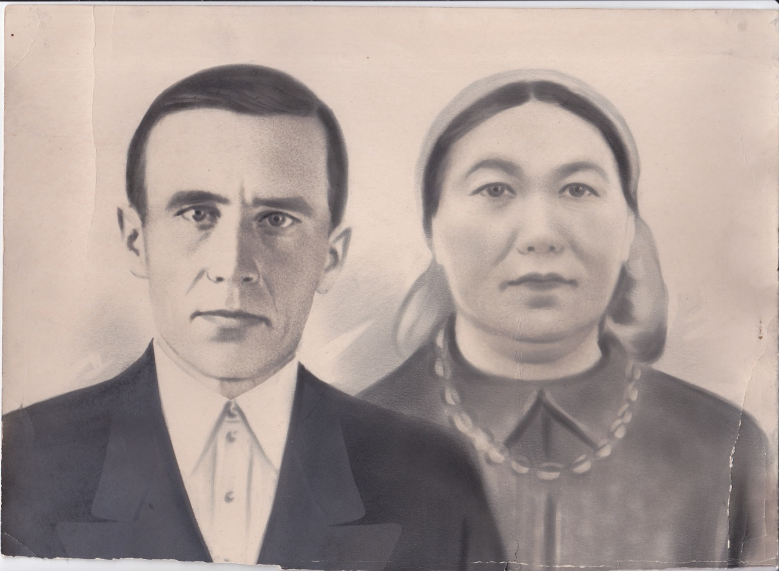

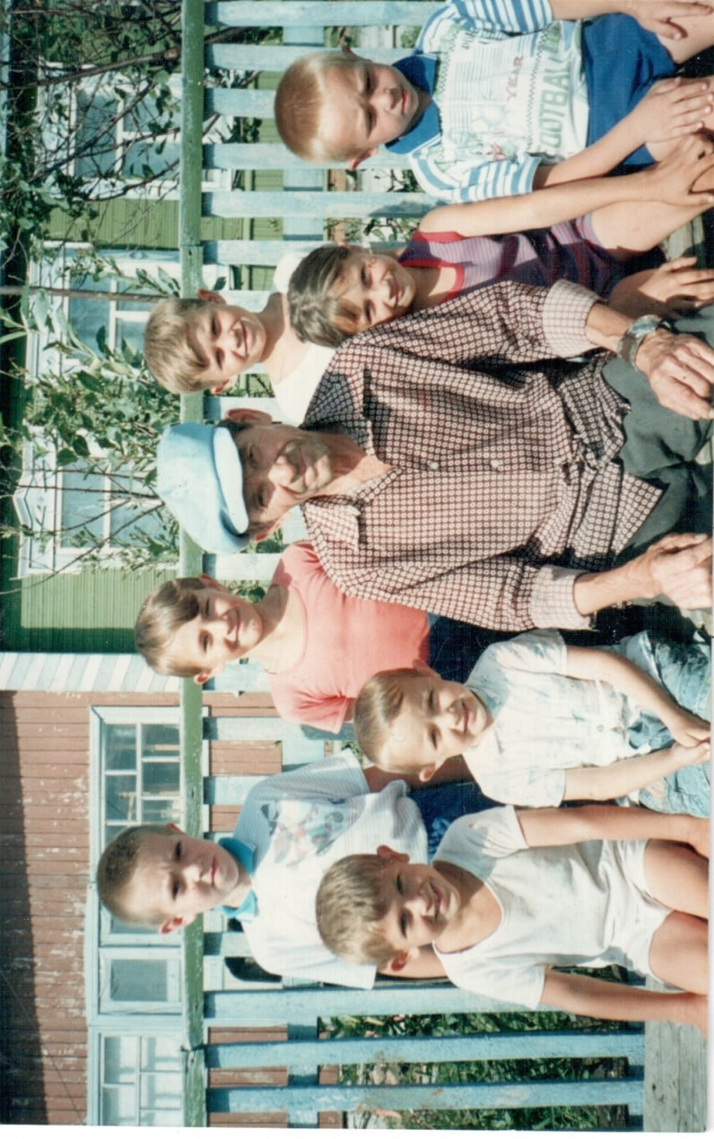
Мой дед Низамутдинов Насых Харисович со своими внуками. Начало 90-х

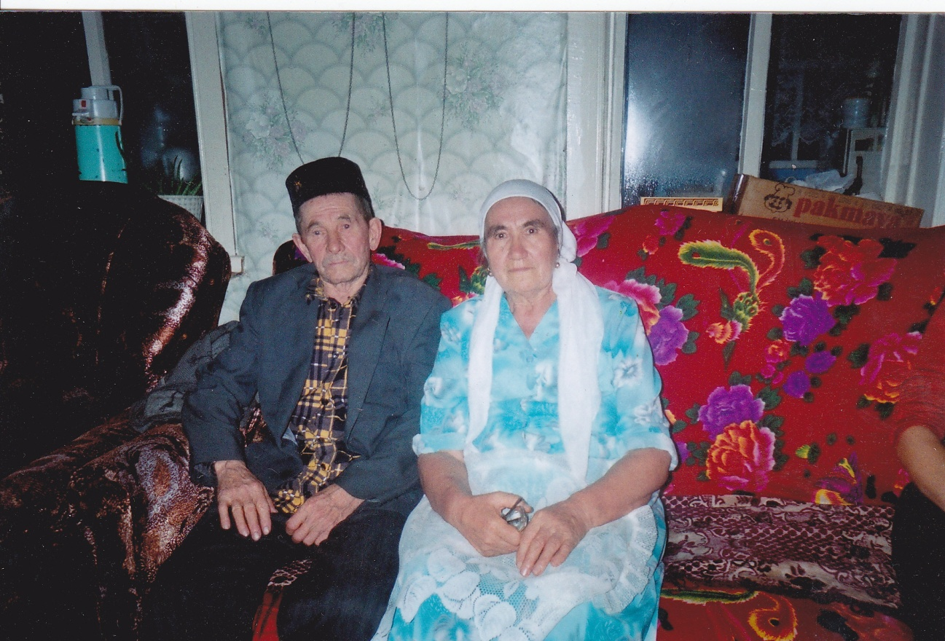

Мои бабушка и дедушка Низамутдиновы

